|  |
| --- |
| **ITU-R SM.2486-0 报告**  **(06/2021)** |
| 将商用无人机用于ITU-R  频谱监测任务 |
| **SM 系列**  **频谱管理** |

前言

无线电通信部门的作用是确保所有无线电通信业务，包括卫星业务，合理、公平、有效和经济地使用无线电频谱，并开展没有频率范围限制的研究，在此基础上通过建议书。

无线电通信部门制定规章制度和政策的职能由世界和区域无线电通信大会以及无线电通信全会完成，并得到各研究组的支持。

# 知识产权政策（IPR）

ITU-R的知识产权政策在ITU-R第1号决议引用的“ITU-T/ITU-R/ISO/IEC共同专利政策”中做了说明。专利持有者提交专利和许可声明所需表格可从<http://www.itu.int/ITU-R/go/patents/zh>获得，该网址也提供了“ITU-T/ITU-R/ISO/IEC共同专利政策实施指南”以及ITU-R专利信息数据库。

|  |  |
| --- | --- |
| **ITU-R系列报告**  （也可在以下网址获得：<http://www.itu.int/publ/R-REP/zh>） | |
| **系列** | 标题 |
| **BO** | 卫星传输 |
| **BR** | 用于制作、存档和播放的记录：用于电视的胶片 |
| **BS** | 广播业务（声音） |
| **BT** | 广播业务（电视） |
| **F** | 固定业务 |
| **M** | 移动、无线电测定、业余无线电以及相关卫星业务 |
| **P** | 无线电波传播 |
| **RA** | 射电天文 |
| **RS** | 遥感系统 |
| **S** | 卫星固定业务 |
| **SA** | 空间应用和气象 |
| **SF** | 卫星固定和固定业务系统之间频率共用和协调 |
| **SM** | **频谱管理** |

|  |
| --- |
| **注：**本ITU-R报告英文版已由研究组按ITU-R第1号决议规定的程序批准。 |

电子出版物

2021年，日内瓦

© 国际电联 2021

版权所有。未经国际电联书面许可，不得以任何手段翻印本出版物的任何部分。

ITU-R SM.2486-0 报告

将商用无人机用于ITU-R频谱监测任务

（2021）

目录

页码

知识产权政策（IPR） ii

1 引言 1

2 基于商用无人机监测系统的功能组件 2

2.1 无人机飞行系统 3

2.2 无线电监测和测量系统 3

2.3 无线电任务控制 4

2.4 无线电任务遥控 4

3 其它考虑因素 4

3.1 操作的先决条件 4

3.2 测量不确定性因素 5

3.3 现有商用无人机的局限性 6

4 实验和使用案例 7

4.1 无线电场强测量：地面数字电视广播信号 7

4.2 定位VSAT上行卫星信号 10

5 首字母缩写词 13

# 概要

商用无人机与传统机载监测站类似，有助于开展监管性频谱监测和测量程序。在传统地面测量和发射无法克服地理障碍或确保操作安全的困难条件下，宜采用商用无人机进行无线电监测。本报告中商用无人机的应用应理解为在可见视距内由地面操作，并用于操作无人机的管理机构所在的国家。

本报告详细介绍了商用无人机协助进行频谱监测和测量程序的通用要素、不确定性因素的考虑、可能的任务和使用案例。

# 1 引言

国际民用航空组织（ICAO）将无人机系统（UAS），也就是通常所说的无人驾驶航空器（UAV）定义为没有飞行员在机上操作的飞机及其相关部件。商用无人机即属于这个大类。因此，与有人驾驶飞机相比，它们能够克服地理局限性，提供相对较低的飞行成本。商用无人机可以在地面设备无法到达的地方进行接收或传输，并在短时间内在多个地点进行，与传统的有人驾驶航空器电台类似。因为传统的固定或移动无线电监测系统在地面上或在离地面有限的高度上进行测量和传输，它们可能会因为站址环境（如周围城市建筑、山体、高处的天线，以及沿海地区）而降低精度。

使用商用无人机的潜在测量和发射任务包括：

– 无线电场强测量；

– 三维天线方向图测量；

– 无线电覆盖测量；

– 现场检查无线电监测站；

– 现场检查无线电台站；

– 无线电监测站和设备的维护和校准；

– 查干扰；

– 发射源的测向；

– 技术和科学研究。

基于无人机的频谱监测的优势是能够在远高于地面监测系统的高度观测频谱并进行信号的具体测量或记录。额外的高度可能被证明在上述任何应用中是非常有益的。此外，购买用于频谱监测的无人机平台的成本远远低于最基本的移动平台。

# 2 基于商用无人机监测系统的功能组件

使用商用无人机进行无线电监测和测量的功能组件可描述为有四个部分，如图1所示。

• 无人机飞行系统，

• 无线电监测和测量系统，

• 无线电任务控制，以及

• 无线电任务遥控。

图2显示了基于无人机的无线电监测站示例。

图1

基于无人机的无线电监测和测量站的功能架构

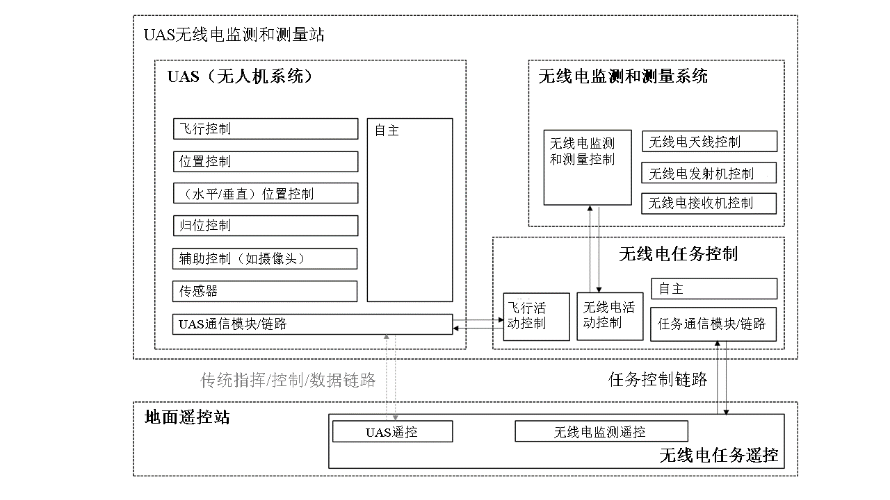

## 2.1 无人机飞行系统

商用无人机具有与有人驾驶航空器类似的控制部件，无线电监测在自主或人工模式中所需的主要功能如下：

• 有/无碰撞规避的飞行控制；

• 位置和高度控制；

• 水平和垂直位置控制（悬停）；

• 归位（回位）控制。

商用无人机通常能够从远端位置远程并完全控制，或者在无需干预的情况下自主进行飞行。每种控制方法的准确性取决于无人机的飞行性能。

## 2.2 无线电监测和测量系统

无线电监测和测量系统可以包括接收和测量无线电波和能够发射信号的设备。其概念上与现有的无线电监测和测试设备相同，但类型、尺寸和重量受到无人机容量的限制（如：最大有效载荷、功耗、尺寸和形状）。例如，确定频率范围的天线或天线阵列的尺寸受到无人机大小的影响，并且接收机、信号发生器或功率放大器的大小和重量直接受到有效载荷能力的限制。此外，可开展的无线电监测和测量任务取决于位置控制精度。例如，当无人机用于测量近场三维天线方向图时，必须确保位置保持控制的位置精度和准确性。

## 2.3 无线电任务控制

无线电任务控制负责协调无人机与无线电监测和测量系统，以完成一个或多个任务。无线电任务控制可以将无人机移至一个精确的位置、进行无线电测量或发射、收集和传送结果。无线电任务控制具有将遥测和其它数据传送给远端（地面）控制站的通信链路，并根据飞行模式和测量任务使用部分或全部链路。根据情况，无人机可使用专用的传统通信链路，且与无线电监测相关的任务可通过任务控制链路操作。

## 2.4 无线电任务遥控

在无线电监测过程中，商用无人机的无线电监测和测量站可以完全由无线电任务遥控控制。无线电任务遥控通过任务控制链路与无线电任务控制进行通信。链路的使用取决于无线电监测的自动化水平和测量程序以及无人机的飞行控制模式。

图2

基于无人机的无线电监测和测量系统示例

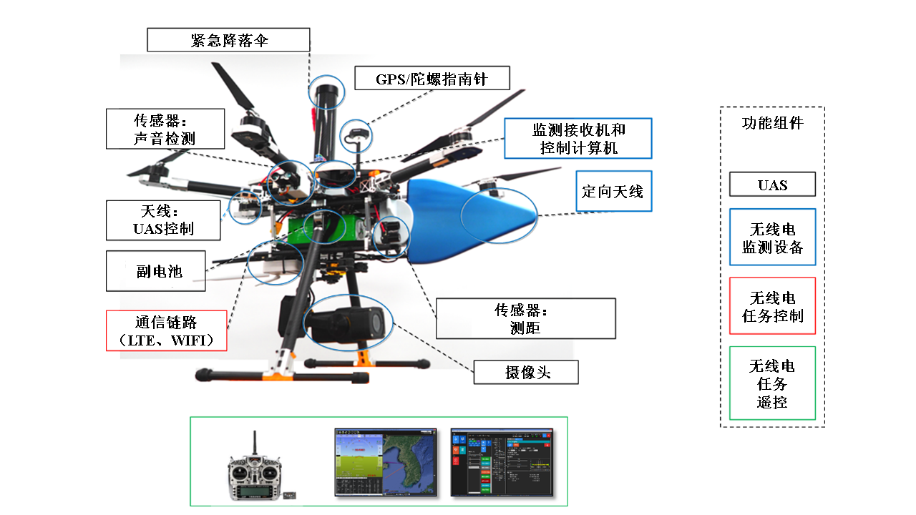

# 3 其它考虑因素

## 3.1 操作的先决条件

### 3.1.1 尺寸、重量和功率对性能的影响

由于一个相对较小的无人机机体限制了安装空间，有必要根据其尺寸、重量和功耗选择组件。它们必须安装在空间利用率高，但功能配置能够实现飞行和测量操作的配置中。与传统无线电测量系统不同，能够适装无人机的射频组件（天线、接收机和发射机）可能会表现出性能差，工作带宽或范围特性窄。因此，当在无人机上部署监测系统时，建议测量、校准和验证所有安装的监测设备的总体系统性能。

### 3.1.2 天线方向图

商用无人机使用相对较少的金属以实现轻便，但天线周围的结构可能干扰信号接收。着陆支架、推进器和其臂杆以及外围安装（如摄像机）的支架，可能会干扰某些方向的信号接收。安装在UAV上的天线方向图将影响测量结果。在飞行期间，UAV处于连续运动中，一些系统可以使用激光反射器获得精确的三维位置数据，以将天线指向正确方向。为了获得UAV的精确天线辐射方向图，一般在电波暗室中测量方向图。在电波暗室测量期间，应安装操作所需的所有设备（如激光反射器），以准确确定辐射方向图。

### 3.1.3 本底噪声

商用无人机拥有多个无线电频率设备：

• 传统远程控制和数据传输，

• 用于无线电监测任务的通信链路，和

• 可以成为电磁干扰源的部件，如电动马达和电源。

因此，某些频段内噪声电平可能不正常地高。其中一些可能需要关闭，以创造更好的测量环境。

### 3.1.4 安保特性

商用无人机与任何航空器一样在空中飞行，因此操作员必须确保其它空域使用者的安全以及地面人员和财产的安全。此外，对机构而言，配备无线电监测系统的无人机是价格不菲的资产，但可能容易撞毁，需要后续进行昂贵的修理。因此，可能需要安装一个能够在飞行期间检测并避免碰撞的声检测传感器、紧急落地的降落伞、备份通信链路和备份位置跟踪系统。

### 3.1.5 本地飞行管理

由于有国家法规限制各类无人机的飞行区域、每天的可飞行时间、飞行控制，因此有必要提前与适当的国家管理部门联系。

## 3.2 测量不确定性因素

由于并非系紧于地面，无人机试图使用各种传感器和算法保持在目标位置。因此，信号捕获时间期间的任何异常或突然移动都可能导致测量的不确定性和结果的变化。例如，如果在同一位置和不同时间执行测量，则单个音信号的测量结果可能不同。当控制无人机以保持相同的位置时，在实际测量中可以假设工作环境中的异常将影响到测量。

导致测量异常的主要不确定性来源包括：

### 3.2.1 单个操作员的飞行控制

当无人机由操作员远程控制时，飞行到目标坐标并同时执行测量或传输是一项非常困难的工作。如果无人机的位置由于天气条件、风或位置读数不准确而突然改变，单个操作员几乎无法通过视觉确认并保持在固定位置。

### 3.2.2 全球卫星导航系统（GNSS）的位置控制

无人机通常使用包括GPS、GLONASS、伽利略、北斗等GNSS进行导航，并使用惯性导航系统（INS）进行短期精度保持。这些信号也易受干扰或阻塞的影响，并且在无人机飞行期间在某些环境中可能突然信号变弱或消失。GNSS的接收性能会因无人机本身的各种外围设备的EMI，以及强风或厚云等天气条件而降低。这可能导致不稳定的悬停，这对测量或传输精度是个问题。可以使用多个GNSS接收器或多频接收机、EMI增强装置等来改善导航信号的接收性能，从而提高无人机平台的稳定性。

在正常条件下，GPS的水平面误差为几米，垂直平面误差为水平面1-2倍。为了为了提高定位精度，可以使用勘测中使用的实时动态测量（RTK）GPS技术，结果可以获得几厘米的位置误差范围。

### 3.2.3 水平和垂直位置控制（悬停）和归位

无人机高精度地保持在目标位置，但可能倾斜和旋转，这可在近场测量中造成很大的误差。

### 3.2.4 测量和发射天线特性

可根据任务的不同配备定向、全向天线或天线阵列。即使安装了已知辐射方向图的天线，仍有必要在安装条件中检查辐射方向图，同时考虑到无人机体或外围设备的影响。在测量或传输过程中也可以改变无人机的高度和高度/姿态，因此可能需要测量目标频段的三维天线方向图。当使用定向天线时，无人机归位状态和天线方向图对测量结果具有更大的影响。通常，了解近场任务中的天线方向图更为重要，在利用近场测量和将其转换为远场测量时校准变得更为重要。

### 3.2.5 风的影响

即使使用RTK或类似方法提高了定位精度，风也能不断干扰无人机，使其从当前位置突然移开。现实世界销售的大部分娱乐用无人机并不保证在有风环境中实现安全和稳定的操作，而且在使用无人机进行的无线监测测试中，报告了多起事故。为了成功完成了监测任务，可能有必要监测并记录每次飞行或每次测量的风速。这有助于更好地理解测量结果。

## 3.3 现有商用无人机的局限性

尽管优势很多，但无人机仍有许多传统航空器的局限性。

### 3.3.1 位置定位、归位

控制姿态具有有局限性，其中既存在/也存在传感器检测的不准确性和/或大气流动。例如，在无人机的运动传感器检测到指向原点的同一时刻，无人机可能不会报告实际原点的方向。如果无人机的使用没有额外的旋转和倾斜补偿，如激光设备，测量角度很容易变化几度，导致测量出现误差。

### 3.3.2 对天气状况的依赖性

任务规划依赖于天气预报，但这是一个必须在现场验证的因素，也是对无人机活动的最大影响。高温或低温也会对电池、传感器、电机和无线电监测设备产生不利影响。无人机在湿度大、雾天、雨天或雪天也难以操作，其使用会受到测量区域当地气候的限制。此外，强风使无人机难以飞行，也会对测量结果产生不利影响。

### 3.3.3 操作时间短

由于电源有限，无人机的飞行时间通常不到几十分钟，而且需要备用电池和充电站来实现复飞。

### 3.3.4 尺寸、重量和功率

可以轻易买到的商用无人机相对较小，重量较轻，所以对有效载荷的重量有很大的限制，包括电源、可安装的外围设备、天线和无线电监测接收机。

### 3.3.5 事故风险

无人机在飞行时总是存在事故风险，包括在操作过程中对人的伤害、对财产的损害以及对机载系统的损害。

### 3.3.6 成本和监管

由于在操作环境和方法上有很多限制，以及存在发生事故的风险，因此在将无人机频谱监测用于特殊目的时，有必要评估其成本效益。

# 4 实验和使用案例

## 4.1 无线电场强测量：地面数字电视广播信号

本小节介绍了从一个无人机平台上测量地面广播无线电信号的情况，并与传统的固定监测系统的测量结果进行了比较。

图3显示了UAV远程无线电监测系统。

图3

UAV远程无线电监测系统

|  |  |
| --- | --- |
| 使用UAV的无线电监测范围 | 使用UAV的无线电监测系统 |
|  |  |

### 4.1.1 技术考虑

手持式三轴万向节用于稳定系统中，旨在让摄像师拥有手持拍摄的独立性，不产生相机振动或摇晃，以消除飞行时模糊造成的测量误差。

应考虑采用视觉认知技术以获得正确的着陆位置。无人机的编程着陆点可能有三米的差异。为了克服这一潜在的偏移，无人机在着陆过程中应受到视觉监控。

如果在短波频段进行测量，应记录和测量无人机马达产生的潜在无线电噪声。

操作人员必须考虑无人机的尺寸、重量、有效载荷和操作时间，因为测量设备将被携带在无人机上。

在选择与无人机一起使用的监测设备时要考虑的因素应包括尺寸、重量、电源和性能。

在选择控制计算机时，需要根据监测设备的要求确定相关规格（操作系统、CPU、内存大小等）。

监测设备由遥控器的十个可用通信通道控制。其中五个通道用于控制无人机，其余五个通道用于控制计算机程序和机载设备的操作。

图4

使用UAV的无线电监测系统的结构方框图

|  |  |
| --- | --- |
| 控制UAV的信道方案 | 控制计算机的无线电监测系统架构 |
|  |  |

### 4.1.2 用无人机测量数字电视地面广播信号的实验

描述了固定无线电监测和无人机远程无线电监测对地面数字电视广播进行测量后的结果比较。

图5

无线电监测地面数字电视发射台

|  |  |
| --- | --- |
| 固定无线电监测 | 无人机远程无线电监测 |
| EMB000049145ac9 | EMB000049145aca |

对于地面数字电视广播信号，测量的天线距离地面9米。现有的方法（固定无线电监测）需要在车辆上安装天线杆，需要更多的时间，更多的测量准备工作，导致测量点的数量有限。但是，如果在监测过程中使用无人机，它可以在9米的高度监测，位置稳定，从车辆难以进入的位置监测。

使用这两种方法对从全州市莫克山发射的五个地面数字电视频道进行了测量。两种方法的结果对比范围为1至2 dB，这可以忽略不计，因为它相当于现有方法中出现的测量误差。图6左边是使用天线杆的固定无线电波测量方法来测量频谱，右边是使用无人机的远程测量无线电频谱。表1显示了莫克山发射的所有广播频道的测量结果。该报告显示了使用无人机作为远程无线电监测系统的可行性，因为使用天线杆的传统固定无线电监测的测量结果与使用无人机的结果相当。

图6

DTV地面广播电台的频谱监测结果

|  |  |
| --- | --- |
| 使用固定频谱监测系统 | 使用无人机频谱监测系统 |
| EMB000049145acb | EMB000049145acc |

表1

DTV地面广播电台的频谱监测详情

|  |  |  |  |  |
| --- | --- | --- | --- | --- |
| DTV频道 （莫克山） | 频率 | 固定站 | 采用无人机 | 差异 |
| 27 | 551 MHz | −46 dBm | –48 dBm | 2 dB |
| 33 | 587 MHz | –51 dBm | −49 dBm | 2 dB |
| 41 | 635 MHz | –48 dBm | −49 dBm | 1 dB |
| 44 | 653 MHz | –48 dBm | –47 dBm | 1 dB |
| 46 | 665 MHz | –47 dBm | −46 dBm | 1 dB |

## 4.2 定位VSAT上行卫星信号

### 4.2.1 引言

本节提供了使用UAV平台检测和定位VSAT上行卫星信号的示例。

### 4.2.2 系统信息

#### 4.2.2.1 UAV

无人机平台包括6个旋翼机，支持垂直起飞和降落。它配备了高清（HD）摄像头和两个有效载荷，覆盖2-40 GHz的频段。图7显示了无人机的组成部分。

图7

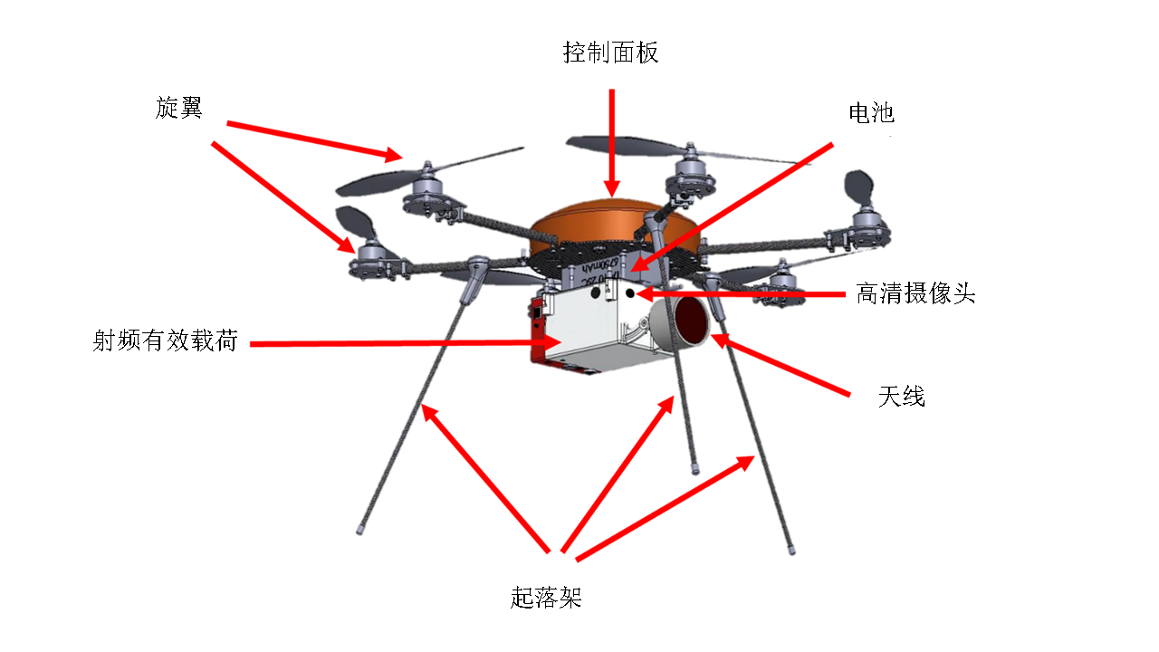

UAV的地面站包括控制手柄、手提电脑、遥测模块和风速计。

#### 4.2.2.2 无线电监测系统（射频有效载荷）

UAV平台可以使用以下两个有效载荷监测2至40 GHz的频段：

| 参数 | L、C、X、Ku频段有效载荷 | Ka频段有效载荷 |
| --- | --- | --- |
| 频段 | 2-18 GHz接收天线 | 18-40 GHz接收天线 |
| 极化 | LCHP和RCHP | LCHP和RCHP |

地面站和UAV之间的通信通过2.4 GHz频段无线链路进行。

#### 4.2.2.3 控制和操作

UAV支持两种操作模式：手动和自动。它可以通过游戏手柄由操作员人工控制，向任何需要的方向飞行。另外，也可以通过使用软件将飞行计划加载到无人机中，在飞行前决定和编程飞行路线。为了安全起见，无人机配备了安全降落功能，在电池耗尽的情况下，可以降落到原位。

### 4.2.3 测量及结果

为进行此类测量，需要考虑在在特定大区域内完成任务之前，例如除可疑目标位置外，确定测量位置和飞行点以定位目标天线。

图8显示了UAV任务的测量结果。在任务期间，UAV从两个测量点和不同的指定角度测量目标频率。使用功率门限计，测量结果可在地图上滤波显示，只查看接收高功率的方向（左侧图片）。然后UAV系统可以提供一个优化的结果，显示基于从所有方向接收功率计算的最佳测量方向。两个测量飞行点的黄色圈出的优化结果的交叉点显示了VSAT发射机的位置（右侧图片）。

图8

UAV测量结果和分析

基于上述测量，无人机内置摄像头有助于识别任何放置在高空的天线，在每个度数上拍摄照片，以检查在最大接收功率的方向是否有可以看到的天线。图9显示了捕获的VSAT发射机的照片。

图9

UAV摄像头照片

# 5 首字母缩写词

3D 三维

DTV 地面数字电视

EMI 电磁干扰

GNSS 全球卫星导航系统

GPS 全球定位系统

ICAO 国际民航组织

INS 惯性导航系统

RTK 实时动态测量

UAS 无人机系统

UAV 无人驾驶航空器

VSAT 甚小孔径终端

_____________